**Aufgabe_02_03_02+03**

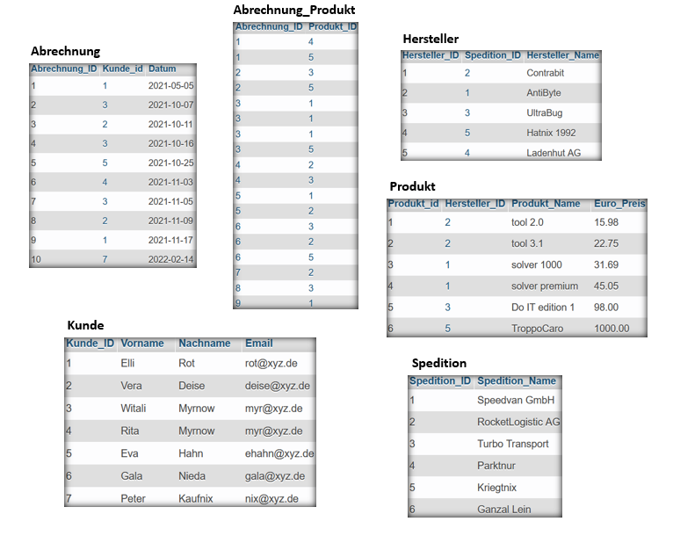

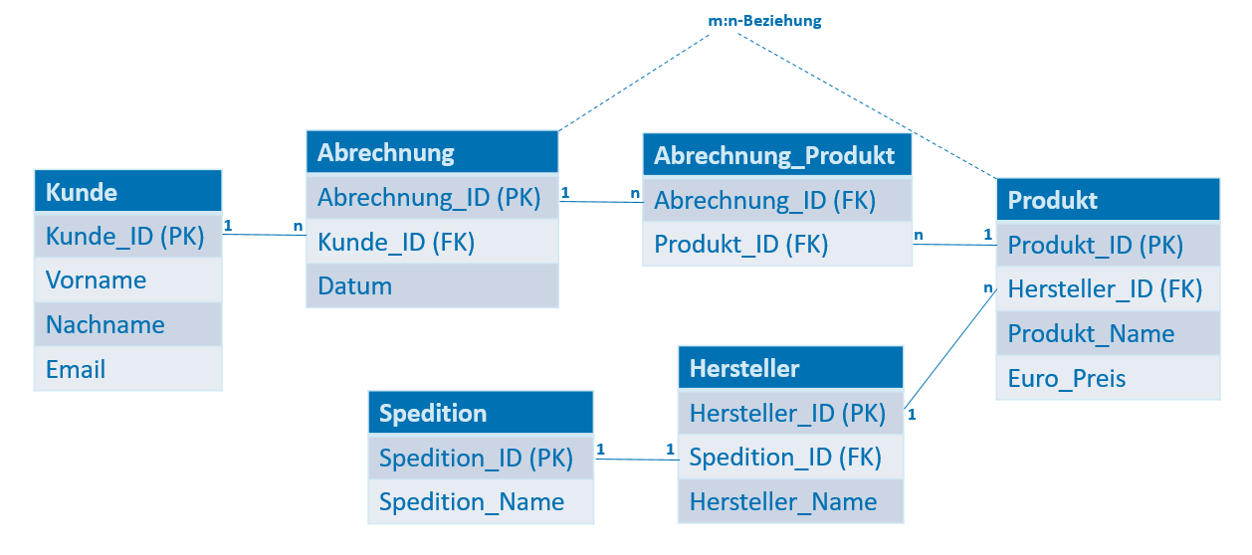

**Aufgabenstellung:**

Pflegen Sie bitte alle Daten in die Datenbank „Geld_her“ ein.